Ofício Vereador Nº 1387/2022

São Roque, 25 de maio de 2022.

Prezada Senhora,

Venho, por meio deste, cordialmente solicitar aos serviços de roçada e limpeza na Rua Embuia prioritariamente no entorno da creche do bairro Jardim Santa Vitória no Distrito de Canguera.
Conforme é possível verificar na imagem anexa, a vegetação da referida via está muito alta, impossibilitando a passagem de pedestres pela calçada, gerando grande risco à circulação e a trafegabilidade, podendo, inclusive, ocasionar acidentes graves.
Na certeza de que dispensará especial atenção a este Ofício, desde já agradeço, renovando meus mais sinceros protestos de elevada estima e de distinta consideração.

Atenciosamente,

Diego Gouveia da Costa
(Diego Costa)
Vereador

À
Ilustríssima Senhora
MARINA MAGALHÃES
MD. Diretora do Departamento de Obras da Prefeitura Municipal da
Estância Turística de São Roque – SP

PROTOCOLO Nº CETSR 25/05/2022 - 13:51 6826/2022
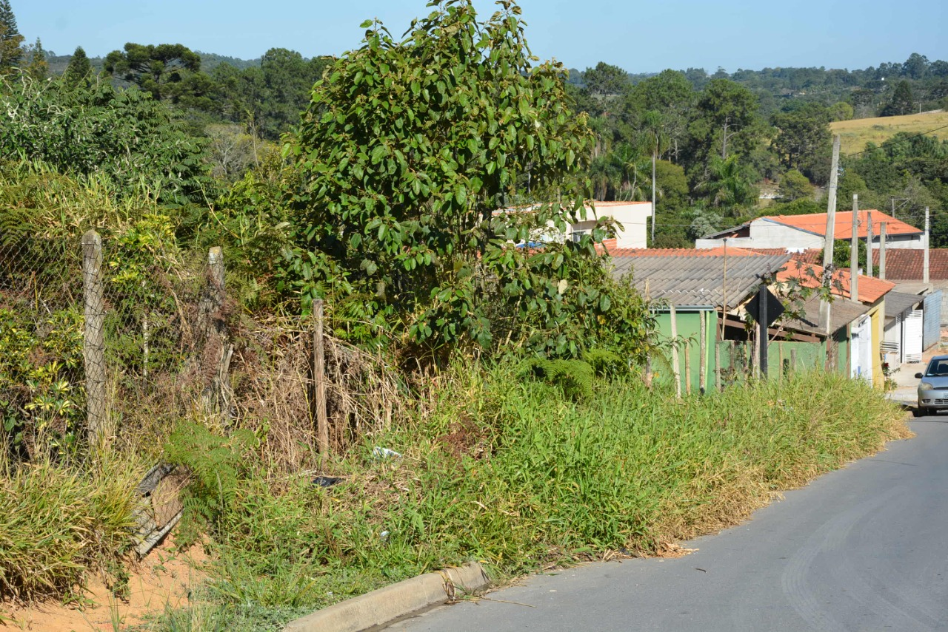

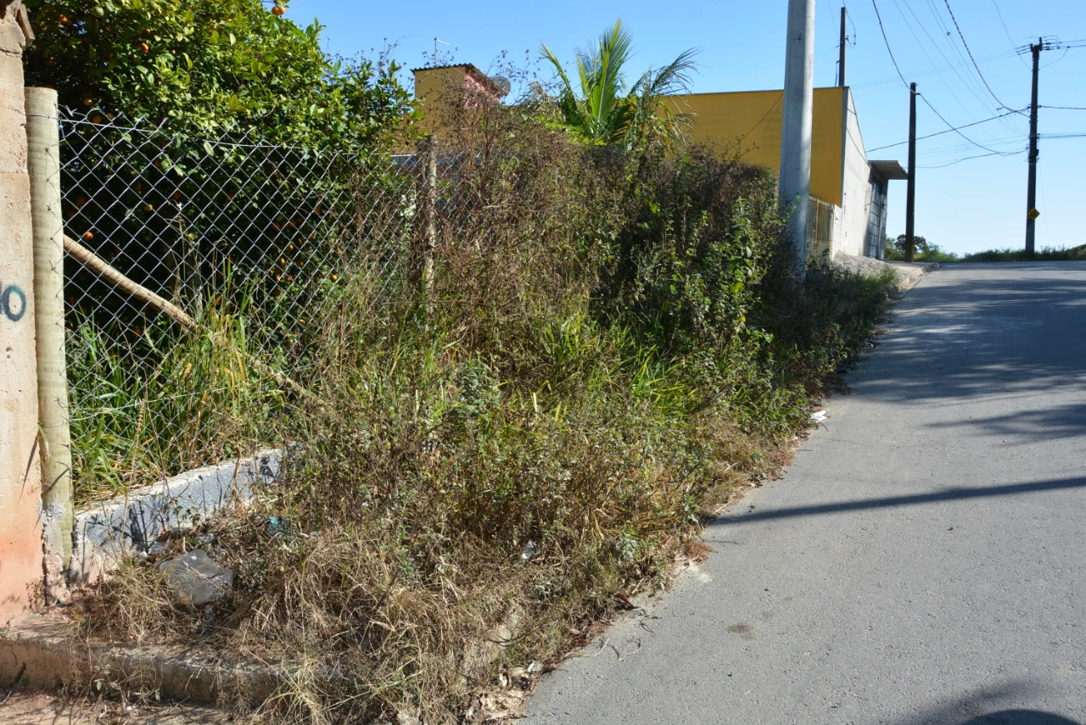
PROTOCOLO Nº CETSR 25/05/2022 - 13:51 6826/2022

